Методист ЯНОИПКРО
Аверьянова К.М.

Тема: Изготовление салфетки из бисера. Ажурное плетение цветочков 1 леской. Коллективная работа.
Цель: Совершенствовать приемы работы с бисером; повышать интерес детей в работе с этим материалом; развивать эстетические чувства, творческое воображение; воспитывать усидчивость, трудолюбие, самостоятельность.
Материалы к занятию: бисер, леска, ножницы, спички, образцы изделий, чертежи и схемы, украшения из бисера.
План занятий.
- Организационный момент.
- Постановка темы и цели занятия.
- Вводная беседа.
- Подготовка рабочего места.
- Предварительное планирование предстоящих трудовых действий.
- Подготовка к практической деятельности.
- Технологический перерыв. Знакомство с работами детей.
- Практическое выполнение задания.
- Заключительная беседа.
- Проверка изделия в действии. Подведение итогов работы.
- Уборка рабочего места.
Ход занятия.
1. Организационный момент.
Встали, правильно сели и внимательно слушаем
2. Постановка цели и темы занятия.
Тема нашего занятия: ажурное плетение цветочков 1 леской. Мы сегодня начнем изготовлять салфетку из бисера. Работа будет коллективной.
Цель: Будем совершенствовать приемы ажурного плетения 1 леской и учиться
работать в коллективе, где от каждого зависит результат.
3. Вводная беседа.
Бисер - это мир, в котором сплетаются самые разнообразные грани человеческого дарования - мастерство бисерщицы и фантазия художника.
Работа с бисером - самая кропотливая, она требует особой усидчивости, терпения и, конечно, любви.
Для меня очень важно, чтобы у вас загорались глаза при виде бисера, чтобы вам хотелось и нравилось работать.
Посмотрите на эти салфетки. Они прекрасны, изящны, легки.
Сегодня мы с вами сплетем свою салфетку, только из бисера.
Салфетки бывают различной формы и любых размеров. По цвету они могут быть одноцветными и разноцветными. Плетутся 1, 2 или несколькими нитями в зависимости от способа, метода плетения и от рисунка.
Каждая из вас красиво, правильно и аккуратно сплетет вот такой цветочек. Затем соберем из ваших цветочков круглую салфетку.
Салфетка состоит из центрального цветка, который оплетается вокруг разным количеством рядов, у нас 1 ряд цветов сцепляющихся друг с другом. В конце 8 занятия у нас на глазах вспыхнет бисерным разноцветием наша салфетка.
4. Подготовка рабочего места.
Прежде, чем приступить к работе, поговорим о правилах т/б.
- нельзя садиться за стол с распущенными волосами, они вам будут мешать.
- Нельзя брать бисер в рот.
- Сидеть нужно тихо, говорить шепотом, локти не выставлять, не толкать, не мешать соседу.
Работу выполнять аккуратно, красиво, правильно.
5. Предварительное планирование предстоящих трудовых действий.
Рассмотрите рисунок, а затем чертеж 1 нашей салфетки.
- Из чего состоит салфетка? (из цветов).
- Сколько цветочков? (9).
- Какой способ плетения мы будем использовать? (ажурное плетение 1леской).
- Какой бисер нам понадобится? (фиолетовый крупный - в центре, основные цвета: голубой, розовый, отделочный белый).
- Чем будем плести? (леской).
6. Подготовка к практической деятельности.
A) Тема. Цель.
Б) Берем бисер 4 цветов и леску 1м.
B) Берем 1 фиолетовую бисерину и закрепляем ее (рис.2).
- набираем еще 11 фиолетовых бисерин (рис.3) и закрепляем за 1 бисерину. Мы получили кольцо (рис. 4) - это сердцевина цветка.
- Набираем 4 голубых бисерины + 4 розовых + 2 белых, всего 10. 10-ую отпускаем и от себя, навстречу работе, закрепляем за 9 бисерину
(она у нас белая) (рис. 5).
- Снова 4 розовых + 4 голубых и закрепляемся за 1 бисерину в сердцевине цветка и за 2; 4 голубых + 4 розовых + 2 белых - + 4 розовых
проходим через 4 голубую бисерину и закрепляемся за 2 и 3 фиолетовую бисерину.
7. Технологический перерыв.
Знакомство с детскими работами. Тот, кто терпелив, усидчив, трудолюбив - будет вознагражден блестящими результатами.
Сколько искренней радости, восторга приносят детям законченные работы. Эти эмоции являются важным стимулом воспитания у них трудолюбия.
8. Практическое выполнение задания.
A) Тема. Цель.
Б) вспоминаем плетение лепестков: 4 гол. + 4 роз. + 2 бел. и обратно 4 роз. через 4 гол., закрепляемся за 3, 4 фиол. бисерины и т. д.
B) не наклоняться очень низко, следить за положением корпуса. Туловище
слегка должно быть наклонено вперед и находиться от края стола на расстоянии 10 - 15 см. Неправильное положение корпуса ведет к быстрой
утомляемости, сутулости, искривлению позвоночника. Расстояние от глаз до выполняемой работы должно быть 30 - 35 см.
Г) ошибки в работе (работа ровная, не стягиваем сильно, но и не расслабляем, аккуратная).
Д) самостоятельная работа.
Е) Помощь.
9. Подведение итогов.
Демонстрация лучших изделий.
10. Проверка изделия в действии.
Собираем на столе салфетку. Молодцы! Придумайте название. Где можно использовать эту салфетку?
И.Заключительная беседа.
Ну, вот и все. Мы прощаемся со своей любимой работой до следующего занятия.
12. Уборка рабочего места.
САЛФЕТКА

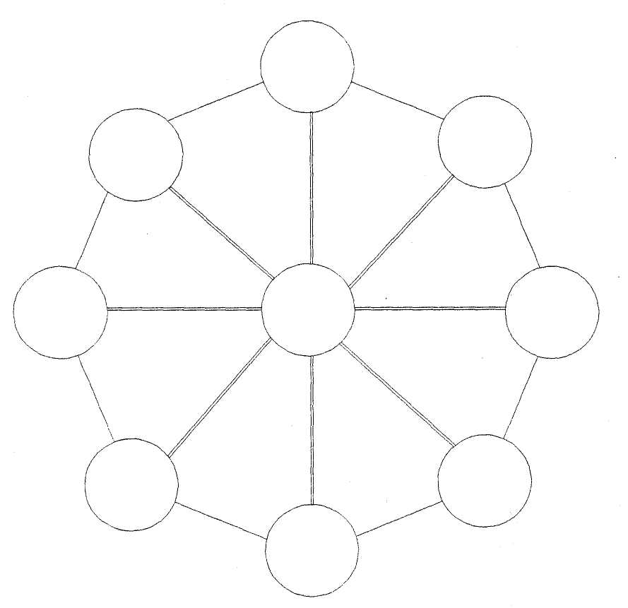

Рис1.

